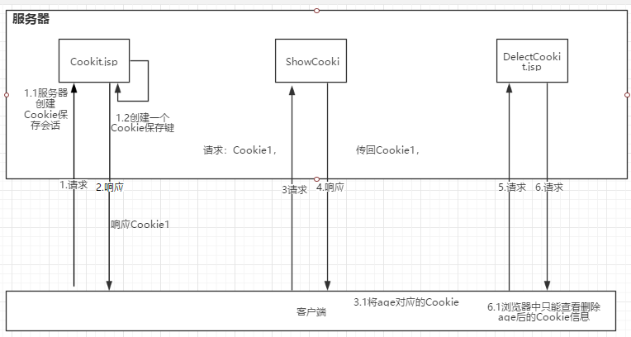

Cookie 使用方法

一、什么是Cookie？

Cookie主要用于对一些客户端中的一些数据，以文本形式键值对存储。例如：最常见的就是登陆--自动记录用用户的账号或账号和密码。

如果没有Cookie，那就无法将用户的数据进行临时保存。

二、Cookie的作用有哪些？

优：

a)对特定对象的追踪

b)统计网页浏览次数

c)简化登录

缺：

存放在Cookie中的数据容易外泄

三、导包

import = "javax.servlet.http.Cookie"

四、创建Cookie

Cookie cookie = new Cookit("parament","value");

parament对应的是键

value对应的是值

五、使用Cookie

response.addCookie(newCookie)

六、常用方法

a)setMaxAge(int n) 值：-1--关闭浏览器就会清除 0--手动清除 n--秒数(注：不是毫秒)

b)setValue(String value) 在Cookie创建，对Cookie进行赋值

c)getName() 获取Cookie的名称

d)getValue() 获取Cookie的值

e)getMaxAge() 获取Cookie的有效时间，以秒为单位